20251017读书会-大千老师讲《周易》（二）

整理人：源宝
师：我感觉上次咱们讲深了，对于你们来说。这节课给大家简单普及一下《周易》的知识,你们知道什么叫《周易》吗？很多人都听过《周易》，绝大多数人听到《周易》就觉得《周易》是算卦了，《周易》和算卦紧密联系在一块儿。实际《周易》是儒学的经典著作，也是道学的经典著作，都达到了经典著作的巅峰。
那么咱们说《周易》是群经之首，也就是五经之首，哪五经？诗、书、礼、易、春秋，易排在首位，又被儒家称为大道之源。什么叫大道之源呢？大的道理的源头都在《易经》中体现。
那么古圣先贤不断对《周易》进行研究。我们看一下《周易》这本书是谁写的？你们知道吗？
其实他说了，三圣作易，就三个圣人共同接力，把《周易》这本书写出来了。那就是伏羲、文王和孔子，其实中间还有一个周公，你知道吗？
传统上认为伏羲画八卦，文王因而从之变成六十四卦，然后到了周公给他写了系辞，就是写了字啊，每一个卦进行了解释。然后到孔子，他就做了十翼，对前面的周公、文王，他们整的东西做了注解，这是孔子干的事，写成这个十翼之后，整个叫做《易传》，《易经》和《易传》是两回事儿，《易传》是《易》的解释，加了十翼，叫《易传》，不加十翼叫《易经》》。
《易经》又分为归藏、连山和周易，你大概知道就行了。很快归藏和连山就失传了，留下来的就是《周易》。《易经》分三部，流传下来的就是《周易》，然后孔子对《周易》进行了注解，总称叫《易传》。简单给大家普及一下啊，大道之源，三圣作易，还有就是群经之首。
那为什么给他们这么高评价呢？现在人很多人还是藐视《易经》，甚至怀疑《易经》，觉得《易经》没有古人说的那么高大上，觉得《易经》是朴素的，他是一个叙述战争的，或者他只是一个占卜，卜词，没有实际意义。实际《周易》里面蕴含了深刻的哲理。
那么上次咱们讲了，《周易》里面揭示了宇宙大道，什么是宇宙大道啊？
伏羲氏画八卦，哪八卦呀？乾、兑、离、震、巽、坎、艮、坤，如果对应来说，就是首先有乾坤。扭转乾坤，听过这话吗？我记得上小学的时候，我哥老说怎么个乾坤，我不知道啥叫乾坤。乾坤就是天地的意思，扭转乾坤就是扭转天地，乾为天，坤为地。
乾坤像父母一样，极阳者为天，上边是阳，极阴者为地，下边是阴，上次咱们讲的，上面一阳爻，下边一阴爻，只不过这是变三了，上次咱们讲了，极阳气为阳爻，极阴气为阴爻。
这一横叫爻，就是八卦里边的表示八卦的部分。
爻字这么写，卦字这么写。这叫卦，这叫爻，爻，卦，卦有八卦，爻有六爻，六爻八卦。
你们算过命吗？就是拿着铜钱哗啦，哗啦，摇一次得出一爻，再摇一次哗啦，哗啦，又得出一爻来，再摇，哗啦，哗啦，总共摇六次，摇六次就能得出一个卦来，这叫重卦，是由六个爻组成的重卦。
你看，一个爻，一个，再一个……这个东西就是重卦，由六爻组成，叫重卦。
由三个爻组成的，你就可以说八卦嘛，就经典的八卦，两个八卦叠，八八就出了六十四卦，每一卦都有一个名，比如说这个山火贲这是贲卦。
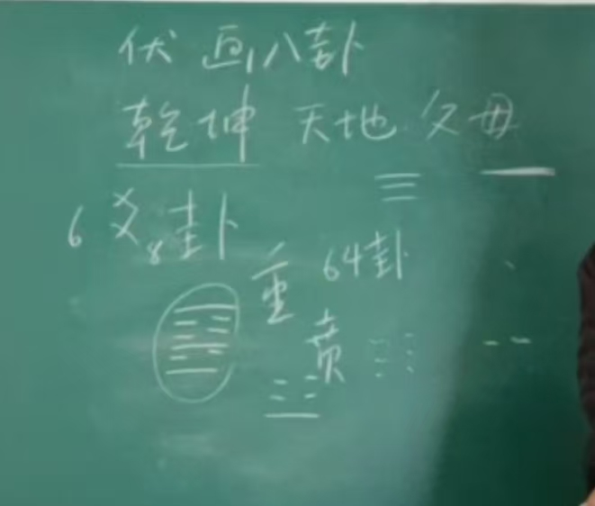
你要随便写啊，就肯定是六十四种组合，阴阳嘛，阴阳六十四种组合，那么每一个组合都给起个名字，代表六十四种人间状态，就这么多嘛，排列组合嘛，就零幺代码嘛。
比如说这个阳爻你叫一，阴爻叫零，那么这个从下往上走，就是幺零幺零零幺，这就代表一种事物或者一种状态，就世界万事万物大概给他分成六十四类，比如六十四种人，六十四种事儿，六十四种环境，六十四种事物发展的变化……能理解吗？
他实际是对整个的世界一个分类法归纳，它就归纳成六十四。
古人说六十四个卦，表示世间万事万物，那么每一卦如果有六个爻，乘以六十四，得三百八十四，有三百八十四爻，三百八十四爻又模拟世间万事万物在六十四种卦态中的它处在每一卦的位置，然后断他的吉凶祸福，这就是几乎把世间的所有东西都通过六四卦和三百八十四爻给表示出来。
它并不完全只有占卜的功能，他其实是总结世间的所有的规律。他是这样认为的，所有事物他认为是一个完美的整体，然后产生了以这个为圆心，就像切披萨饼一样，切出各个部分，每一个部分都有它自己的特点，就像光一样，拿棱镜一整，七彩光就出来了，所有的世间的五彩缤纷，那么所有的五彩缤纷一合又是白光，又什么都看不见了，可以解释很多种现象，合起来就是一个大统一。
比如说有高山，有湖泊，那湖泊和高山就一个凸的一个凹的，这俩合在一块是不是就平了？有赤道有南北极，那南北极和赤道的温度一合是不是也平了？
他就是整这玩意儿的，就是所有的五彩缤纷一合，就是一个无色的白光。就世间万事不离六十四块，六十四块所有东西合在一块儿，就是一个零和游戏，就是零。
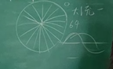
就像随机数，你扔来扔去的随机，那它都是最终就合成一个了嘛象你赌博，它是零和游戏，零和游戏啊，就是有输的有挣的。
因为我们六十四个人都在牌桌上，那么是不是就赌出了世界百态呀，六十四种成和败呀。但所有的六十四种成和败合在一块儿啊，他都是不成不败。就是万物的合一性，它都合成一了，同时又有多样性。
其实《周易》解决的就是这么一个问题，万法归一，他就解决这个万法归一的问题。他把这个世界万物比作披萨饼，他把披萨饼切成了大小不一薄厚不一的六十四块，然后又能合起来，合起来就是一块披萨饼，如果分开了，就是各式各样的各有味道的，这个里面蘸了一个草莓，这个蘸了一个黑莓，这个蘸了一个香蕉……但合在一起就是合一性，它代表的就是古人的中心思想，《周易》的中心思想就是这个，《周易》的中心思想就是万法归一和万法的多样性。世间百态无非就是如果大块来分就是六十四种嘛，基本就可以把这个多样性说清楚了。
我给你们简单讲一下六十四卦的基础，它是从八卦开始。我看你们需要基本的概念，刚才我说了三圣作易，伏羲画八卦，这个东西的源头，就是这个作者，老厉害了。伏羲是人文始祖嘛，他其中一个最大的贡献，就是发明八卦，在岐山那边。
上节课给你们讲了，无极生太极，宇宙的大规律啊，就从零，无极就是零嘛，从无极生出太极，太极是一嘛，无极生太极，这就是一，这也符合大爆炸原理。这大爆炸的原理不对，大爆炸原理，从无中生出有来嘛，然后从太极生两极，它一动就分阴阳嘛，阳用一横表示，阴用两小横表示，这就是生出两仪。
上次讲到两仪怎么生出四象，四象就是少阳、少阴、老阴、老阳，接着四象就生出八卦来了。
四象怎么生出八卦，很简单，你看，上次咱们讲上面极阳，下面极阴，然后底下开始蜕变，生出小阳来，就是长芽了嘛，就变成了少阳；那这边被侵蚀了，下边腐坏了，就生出了少阴，这就是四象。这个能明白吧？

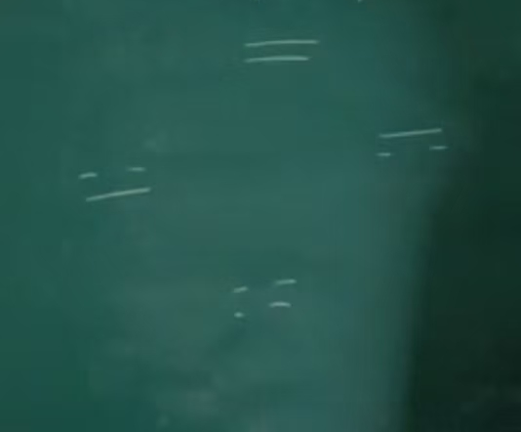
我们再加，把这整个的变成三个，然后再细微地去看它的消息生长，是不是可以变成这样了，走一个，这地方走两个，一二三，这个在下边，再侵蚀它，先侵蚀一个，再侵蚀两个，这个生长一个，侵蚀两个，然后这边是侵蚀一个，侵蚀两个，然后底下全部侵蚀，是不是这个循环起来了？
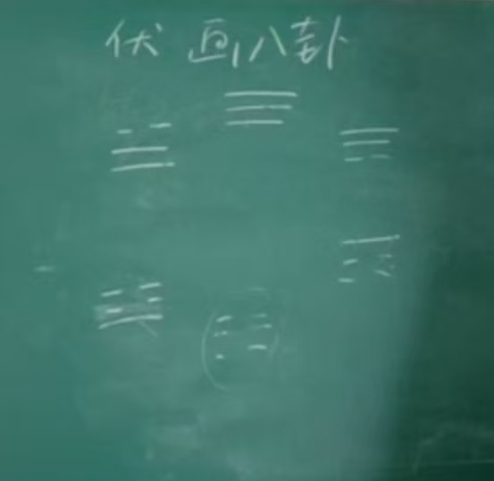
好，那这还是六个，还差两个，那其他两个把它中间的这两个中间这个变化又加了一个，中间你看就这个东西往上走了一下，叫坎，然后底下又生出一个，看到没有？它往上走了一下，底下空了嘛，然后底下又被灌满了嘛，这就是先天八卦，这边还差一个，这个离卦，再加上离，道理都是一样的。
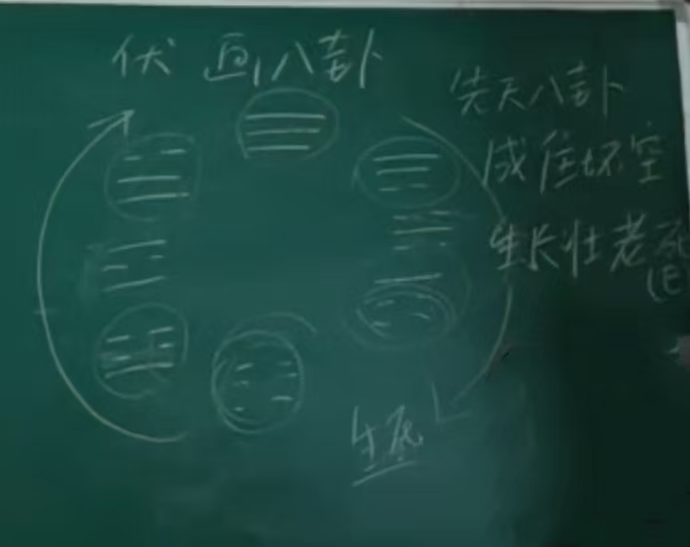
就是说阴气当中生出阳气来，就是这样，阴变阳啊，慢慢的壮大嘛，就像这是空杯一样，注了一点水，水往上抬了一下，底下又没水了，然后再注水，最后注满；这边开始漏水，底下漏一点，然后漏下去了，然后这边又顶上来了，这边都空了，然后最后这杯子全空。像月亮的盈亏一样，像人的生长规律，这阴阳的生长规律就出来了。
先天八卦讲的就是啥呀？就是讲阴阳的消长变化，为什么要讲阴阳的消长变化？因为任何事物他都有成住坏空，也就是生长壮老。你看，都有他的出生，壮大，极盛，开衰，更衰，最后全衰，你说有没有逃脱成住坏空和生老病死的？石头它也有啊，星球也有啊，太阳也有啊，天地日月都有啊，那石头最后怎么？风化掉嘛。
古人讲“天地尚不能久而况于人乎”，天地都不能长久，都有天崩地裂的那一天，杞人忧天，他不是瞎忧的天呀。
就是说你们一定不要追求长生不死，其来迟也其去适也嘛，适就是恰到好处，该走的就赶紧走，别拖累人。生死事大，但是要生死看淡，因为这个是自然规律，任何事物都逃脱不了，你看那金刚石逃脱得了吗？
我简单跟你们讲一下乾坤生六子，乾坤生六子这个有点难度。我跟你们说一下啊，乾坤，乾是阳道成男，坤道成女，阳道三，就是乾，还有一个阴阳繁衍的一个法则，这是坤，乾坤代表阴阳的始祖，爸爸妈妈，整个世间万物都是由阴阳组合而来。
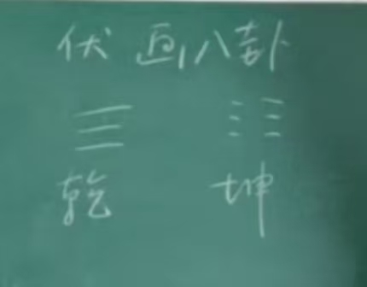
那怎么组合呀？都是阴阳交媾而来的，什么叫交媾？就是生孩子，男女生孩子，都是由阳气和阴气的共同水乳交融产生了一切变化。这是《周易》哲学里面的最重要的对人类的贡献，就是阴阳观，阴爻阳爻嘛，阴阳和合呀。
老子讲负阴而抱阳，冲气以为和。什么叫冲气以为和？也就是分阴分阳，叠用柔刚，就是数字化AI，万事万物都是数字化嘛，都是零幺代码嘛，古人早就认识到这一点，都是阴阳的代码。
任何事物都是阴阳的代码，无论是老子，孔子，伏羲，他们都认识到了世间万物都是阴阳的代码，阴阳的显化。
咱们现在科学的研究中，从分子到离子在无限向下分，你看世间万物都是由各种分子组成的，元素周期表嘛，那其实这些分子还是可以无限分阴阳的，就像咱们《周易》里面讲的分阴分阳，叠用柔刚，任何事物都不是铁板一块，它里面都能分出阴阳。
比如说你，腹部为阴，背为阳；头为阳，足为阴；五脏为阴，六腑为阳；五脏中心肺为阳，肝肾为阴，就是分阴分阳，可以不断去分，那心又分心阴和心阳，一半一半，也叫分阴分阳啊。我们的阴经、阳经都是，就无限可分，无限可分法啊。
最终所有刚才说的，互相交织融合在一块儿产生了我们这个万有世界，他就是这样认识的。古时没有显微镜，他看不了，但是他知道大自然的规律，能分出来。他就是一种方法论，一种认识世界的一个观念，让我们看看他对认识世界的观念，他怎么去解释世界和把握世界的。
我下节课教你们小的占卜办法，你就知道怎么应用，占卜很有意思。大家长就是阴阳嘛，既然是想要用八卦来表示，那么它就是必须有三条嘛，这三条叫做初中末，也就是开始中间和结尾，中上下，地人天，可以这样表示啊，一爻二爻三爻。
那么这边都是大男孩，三条，都是阳爻嘛，这边是三条，女孩。然后这两家要做亲家，他们就开始互相去联系，他是怎么联系的？看看啊，把最底下这一条，这是最开始的，长男啊，长男跟长女啊，这个拿过来呀，嫁给他，就娶了她到这边来，这是东家啊，这是西家，到西家做儿子，放到底下，就是说男的拿出了最精华的一部分，男的阳精跟女的阴血配，配型嘛，染色体嘛，是这意思，配出了一个震，他生了一个孩子，就是震卦啊。
这是震卦，长男，出乎震。然后又拿出中间这个，跟他的老二配对吧，就插到这里面了，这两个就老二，就老二叫坎，坎啊，这叫中男。
然后剩一个老三了，然后最后这点，拿过来，又生了一个老三，这叫艮卦，少男，就最小的那个。就互相交配嘛。然后这边，坤也是，把这个一条，这个长女拿过来要当他家媳妇儿，所以底下是一个长女，这个是巽卦；把中间这个阴拿过来，二女，中女，离卦；最上面这个拿过来，变成最小的小女，最调皮捣蛋，兑卦。
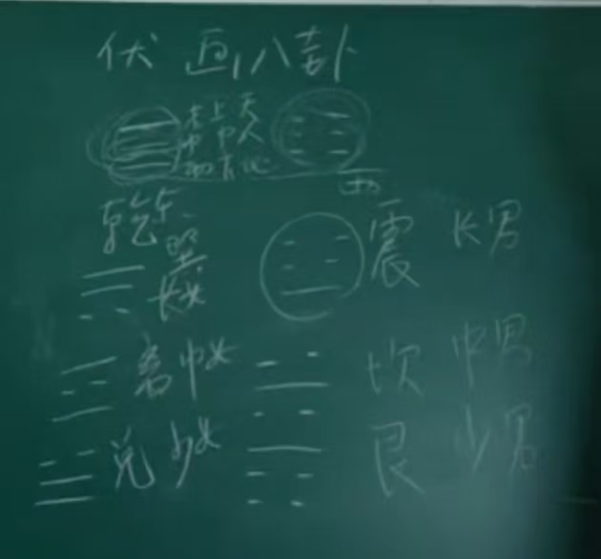
这样是不是就好记了？这个乾坤生六子，震一索而得男，故谓之长男：巽一索而得女故谓之长女；坎再索而得男，故谓之中男；离再索而得女，故谓之中女；艮三索而得男，故谓之少男；兑三索而得女，故谓之少女。双方共生六个孩子，有意思吗？
咱们记一下啊，生了三个男孩，震坎艮，三个女孩巽离兑。震坎艮，由爸爸（乾）带领，叫乾震坎艮；巽离兑，由妈妈（坤）带领，叫坤巽离兑。长男、中男、少男，长女、中女、少女。
古代这个乾坤生六子有重大意义啊，这八卦除了乾坤是纯阴纯阳，其他的都是阴阳相杂，也就是说以后你们会发现前面纯阴纯阳不能生化万物，它是一个象征，世间万物没有纯阴纯阳，都是阴阳相杂，阴阳相杂才会有功能性，极天极地的地方都没有生物，所以说它不能生化物，因为它是一个容器，把六子放在容器里面才会转动，所以主要转的是这六子，主要是放六子。
还有一种好记的办法，乾三连，坤六断；离中虚，坎中满；震仰盂，艮覆碗；兑上缺，巽下断。初学者可以这样去记，但知道原理了，就不需要这样去记了，乾坤生六子生出来就行。
这个六子是不是有各自的性情啊？他都不一样，什么什么什么都不一样，因为他们的结构不一样，咱们学气学中医讲的，结构决定性格，你也可以说物质，也可以说气态，气态的结构性决定他的神识，这个老祖宗研究的非常明白，但是现在人都不知道，因为我们气在上，是不是高傲啊，往上往前，那气在下就拖延症，很多人气在下都有拖延症，气在里气在下，都有拖延症。
他一定是这样子的，所以说他只能出这六种状态，阴阳和合只能出这六种状态。都什么性格啊？你看这个东西啊，就得说一下阳气和阴气，阳气主动，阴气主静；阳气为刚，阴气为柔；阳气光明，阴气晦暗。你记住这几个就可以了，男人和女人嘛。
简单说一下啊，你们就理解了。
“震”，它整个的气息是自下而上的，这一条阳爻最重要，它从下边始终有永远有生机之源，就像水源源头一样，生命力旺盛，所以这就是震，主动；
坎，一个阳爻陷在两个阴爻，一个君子给两个小人夹，困住了，主陷，陷住，也很困难；
艮，老了，艮者止也，啥也做不了了，主止，停止了，守成了，干些小事干不了大事，气浮在上面，外面，啥也干不了了；
巽，这个阴气必须侍奉上面两个男人，像奴婢，阴顺阳嘛，所以说巽者顺也，顺从啊，男人在上女人在下，顺嘛，阳气要干事儿的，女人要辅佐，所以辅佐男人干事儿，就叫巽；
离，离者，丽也，中间一个女生两边护着俩男的，光鲜亮丽的阳气在外，太阳，就是阴阳相近产生的光明，离为火嘛；
兑，悦也，为啥喜悦？两个男人扛着一个女人，女人才高兴，受宠，高兴，能理解吗？她容易调皮较蛋，而且起事儿，所以说这个主口舌，就是那个小姑娘不听话，让人宠坏了，让人嚼舌头，能理解吗？这是八卦的八德。
震者动也，坎者陷也，艮者止也，巽者顺也，离者丽也，兑者悦也。这是八德，就八个性格嘛。
你看是不是性格啊，你占到震卦，就老动来动去；占到坎卦，你就困住；占到艮卦，你就守成吧，别再开创；占到巽卦，看看主从关系，你是小的，那你就完全顺从上面，就顺顺当当的啊，很顺利；离者丽也，那你做电影行业呀，然后你开直播呀，那肯定一下就火了嘛；占到兑卦，那你这个人吃喝玩乐是可以的，但你做大事不行，那个少女太调皮了。
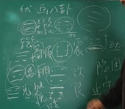
你不用八卦，你用六卦就行，比如你婚姻怎么样呢？能不能稳定啊？要占个震卦肯定不稳定，占到巽卦就好。再比如，你说我跟他能和解吗？如果占个兑卦就和解不了，口舌啊；如果说你问这次能不能打赢啊，占到坎卦，就不行，困住了啊。
下次跟你们讲一下占卜啊，但是还不行，因为它是随机的，你还得建立量子纠缠，就是让他能够准确的反映当时的气场，如果你没有这个训练的，拿这个算卦，不准。这不仅仅是一个数学问题，还是一个气场，你得得气，你不得气，白扯淡。

